Criando mutaciones de la Isabelita del Japon
Como dice el refran, la necesidad aguza el ingenio, ¿por que será que siempre nos gustan y queremos tener de todas las especies y mutaciones existentes y por existir? Bien, como no podemos evitarlo, tendremos que llevarlo lo mejor que podamos.
Hay criadores que se especializan en una especie y una mutación, claro, lo que hacen es sumar sus fuerzas en una sola linea de trabajo, asi consiguen buenos ejemplares para exposición y garantizarse siempre al alcance de la mano buenos pajaros para poder criar cada año.
Actualmente estoy manteniendo las siguientes mutaciones de la Isabelita del Japon:
Negro Bruno
Negro Gris
Rojo Bruno
Rojo Gris
Bruno
Bruno Gris
Perlado
Perlado Gris
Crema Ino
Gris Ino
Para poder trabajar bien cada mutacion y disponer siempre de pajaros no consaguineos deberiamos tener por lo menos cuatro o cinco parejas de cada mutación, lo malo es que eso significa 10 pajaros x 10 mutaciones.... 100 pajaros. Eso son unos cuantos, sobre todo teniendo en cuenta que ya no podriamos tener mas especies.
En otro articulo que tradujimos de una pagina Belga de nuestro compañero de aficion Edwin Wilson nos decia que los mejores cremas ino salian de los brunos, por tener estos mas marron, explicado en pocas palabras.
Asi que yo este año voy a trabajar 4 mutaciones en vez de 10, eso significa que aun yendo un poco corto de parejas, es decir 4 parejas por mutación, con 32 Isabelitas podré tener todas las mutaciones, veremos despues el resultado "teoría - praxis", ya os contaré.
A continuación comentaremos acerca de los cruces de cada mutación o linea de trabajo:

NEGRAS :
Ambas lineas de color persiguen los mismos objetivos, a grosso modo, negro uniforme, fondo del vientre blanco, buen diseño... casi al final con pajaros de categoria óptima (exagerando...) la unica diferencia seria que el primero tiene la espalda marron y el segundo la tiene gris. Con lo cual aqui tendré 4 parejas Negro Bruno portador de Gris por Negro Gris. En el 100 % del resultado tendremos Negro Gris y Negro Bruno portador de Gris.
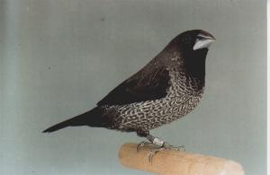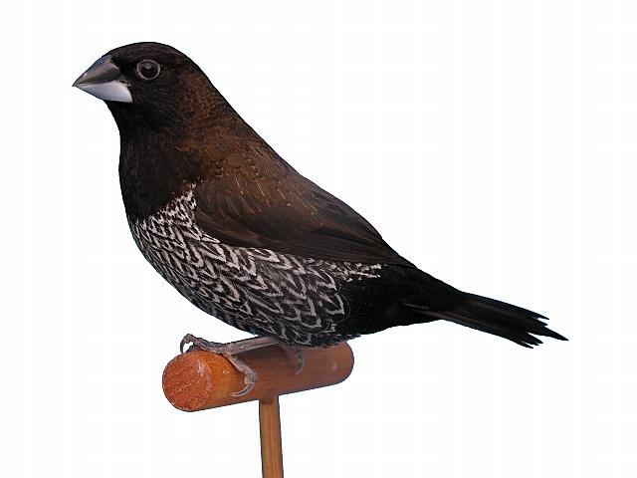
(http://users.skynet.be/r.bruneel/afbeeldingen/Japanse%20meeuw%20zwartgrijs.jpg)

PERLADAS:
4 Parejas de Negro Bruno perlado portador de Negro Gris x Negro Gris Perlado. De estas parejas sacaré Negros Brunos perlados portadores de Gris y Negros Grises Perlados. Ya solo tengo que preocuparme de calidad y consanguiniedad.
Nota: No trabajaremos los Negros Brunos/Grises junto con los perlados porque al buscar en estos primeros la homogeniedad y pureza del negro, los perlados no tendrian el contraste que persigue su estandard y empeorariamos las lineas bajando calidad, tendriamos buen diseño de pajaros pero con perlado no correspondiente, generalmente excesivamente perlados.

Para quien pueda no conocer el estandar del perlado, este tiene que tener perlado y una franja marron debajo del pecho, al transformar la mutacion perlada el negro en gris, como un pajaro bueno Negro Bruno se elimina el bruno, el resultado en perlado es que esto se pierde. Es algo complicado, intentaremos en un futuro proximo agenciarnos una traducción del estandar y haremos una pequeña interpretación personal. De todos modos pongo un par de fotos para que se vea mejor.
(http://users.telenet.be/japansemeeuwen/images/images/New_DSCN1308C%20%282%29.jpg)
Si nos fijamos en el Pecho el Negro es hasta el dibujo
( este es un detalle de porque no las utilizamos para trabajar el perlado, pero hay mas) .
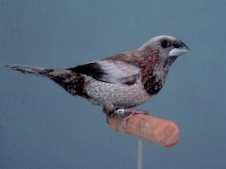
(http://users.skynet.be/r.bruneel/afbeeldingen/Japanse%20meeuw%20gepareld-bruin.jpg)
Si miramos ahora este diseño el perlado ( que es el Negro transformado en gris por la mutacion) solo llega hasta 1 cm antes del diseño del vientre.
Si el primer pajaro fuera mutado en perlado seria algo como estos pajaros de abajo.
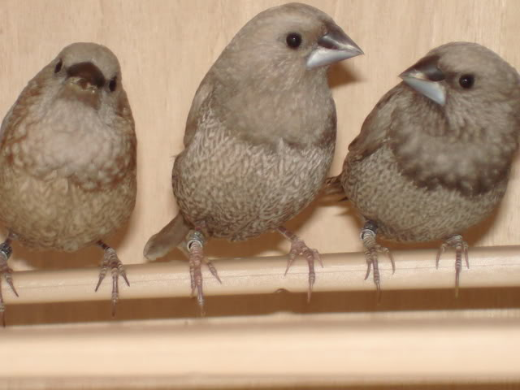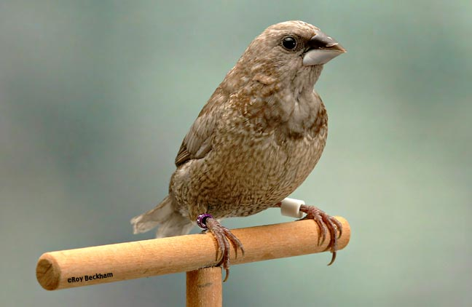
(http://i35.photobucket.com/albums/d159/rik061/vogels/japansemeeuw515.jpg)
(www.efinch.com)
Muy bonitos, pero... el perlado no es como marca según estandar.
Estos perlados de la foto de abajo serian mejores según mi criterio, en este aspecto, luego habria que mirar otras muchas cosas claro.
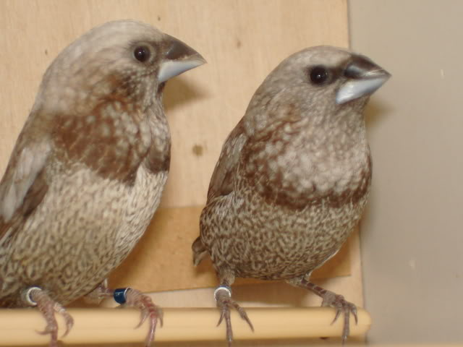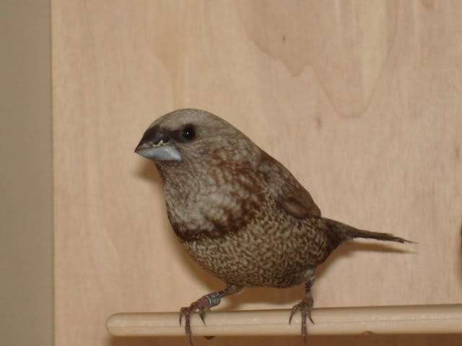
(http://i35.photobucket.com/albums/d159/rik061/vogels/japansemeeuw488.jpg)
(http://i35.photobucket.com/albums/d159/rik061/vogels/japansemeeuw517.jpg)

ROJAS:
Seguro que ya lo habeis adivinado: Cuatro parejas mas de Rojo Bruno portador de Gris y Rojo Gris, todos los pajaros que saquemos de aquí tendrán la misma condición o Rojo Bruno portador de Gris o Rojo Gris. Es cierto que en las Rojas portadoras de gris el fenotipo o apariencia externa quiza se pueda ver influenciada, pero... no siempre se tiene todo. Mas vale eso que nada.
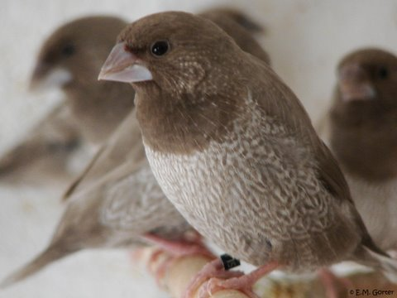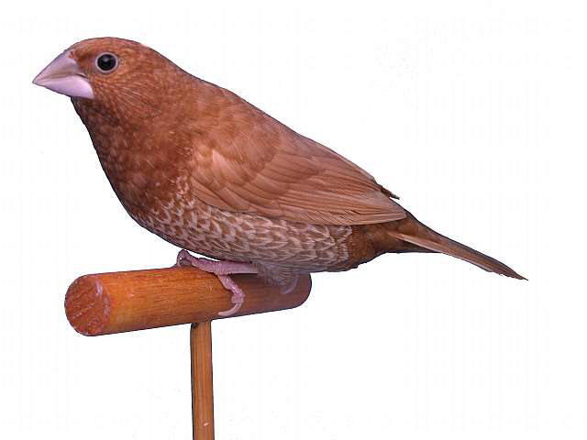
(www.lonchura.com)
(http://users.telenet.be/japansemeeuwen/images/images/DSCN1258b.jpg)

MOKA BRUNAS E INOS:
Esta es la mutación y gracias al articulo de Edwin con lo que decidimos empezar el próximo año a trabajar de esta forma.
Hacemos constar que debajo de un pajaro Ino ( con ojos rojos ) siempre hay un pajaro de otro color, aunque solo se vea un ino, bien en linea bruno bien en gris. Asi que en esta linea de trabajo haremos 4 parejas de la siguiente forma:
Macho Moka Bruno Gris portador de Ino y hembra Moka Bruno Ino portadora de gris. De aqui saldran pajaros de las siguientes mutaciones:
1.- Hembras Moka Bruno Ino portadoras de Gris ( hembras Crema Ino)
2.- Hembras Moka Bruno Gris Ino (hembras Gris Ino)
3.- Hembras Moka Bruno portadoras de Gris ( hembras Moka Bruno )
4.- Hembras Moka Bruno Gris (hembras Moka Bruno Gris)
5.- Machos Moka Bruno Ino portadores de Gris ( machos Crema Ino )
6.- Machos Moka Bruno Gris Ino ( machos Gris Ino )
7.- Machos Moka Bruno portadores de Gris y de Ino ( machos Moka Brunos)
8.- Machos Moka Bruno Gris portadores de Ino ( machos Moka Bruno Gris)
Siempre hablando en teoria y sacando suficientes pajaros, de esta forma podré seguir disfrutando de todas estas mutaciones sin necesidad de tener muchisimas parejas.
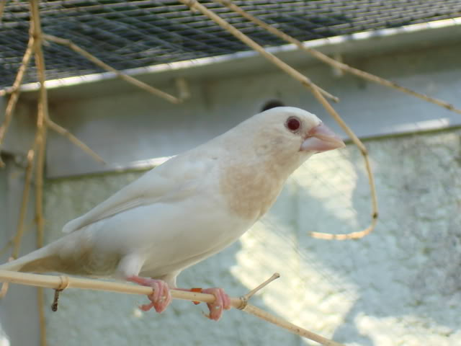
(http://i35.photobucket.com/albums/d159/rik061/vogels/japansemeeuw426.jpg)
Agradezco como siempre a todos los visitantes de mi web, patrocinadores, colaboradores,etc... a todos los que teneis algo que ver con este mundillo.
Al final de todo esto y como conclusión me gustaría que me enviarais vuestras opiniones y comentarios, siempre son de agradecer.

